Actividad 2.3: Integridad y Análisis de Logs en EC2
Dario Briongos Garcia
Introducción
Utilizando la instancia EC2 que tenemos a disposición vamos a trabajar conceptos de cifrado e integridad.
Elementos que manejaremos: SHA, logs, seguridad
Instrucciones
- Integridad de archivos con SHA - 256
1.1 Generar el hash SHA-256 del archivo original
Ejecuta en la instancia EC2:
sha256sum datos.txt > datos.sha256
Con este comando creo el archivo con el hash del fichero original
1.2 Modificar el archivo para simular un ataque
Añade una línea nueva al archivo:
echo "Modificación maliciosa" >> datos.txt
El archivo cambió respecto al original, lo que rompe la integridad.
1.3 Verificación de la integridad del archivo
Comprueba la coincidencia del hash:
sha256sum -c datos.sha256
Deberías observar un Fallo indicando que el archivo ha cambiado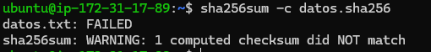
1.4 Restaurar archivo original y verificar
Restituye el archivo original:
mv datos_descifrados.txt datos.txt
sha256sum -c datos.sha256
Ahora debería funcionar
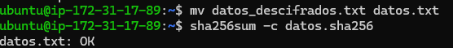

- Análisis básico de logs
Como sabemos, los logs nos permiten saber qué ha pasado en el sistema: accesos, comandos, avisos, errores,
etc.
2.1 Revisar accesos SSH a la instancia
Ubuntu:
sudo cat /var/log/auth.log | grep "sshd"
Interpreta IP de origen, Acceso aceptado o rechazado, Hora del evento
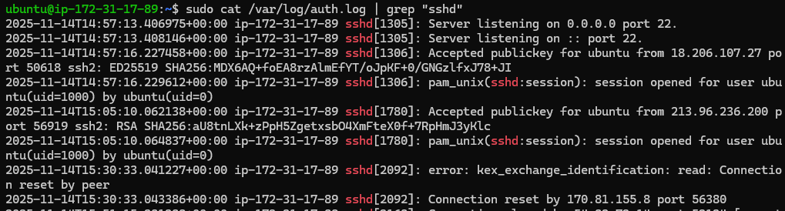
2.2 Ver quién ha usado sudo
sudo cat /var/log/auth.log | grep "sudo"
nos aparecen los intentos de uso de sudo, mostrando qué usuario lo ejecutó y cuándo.
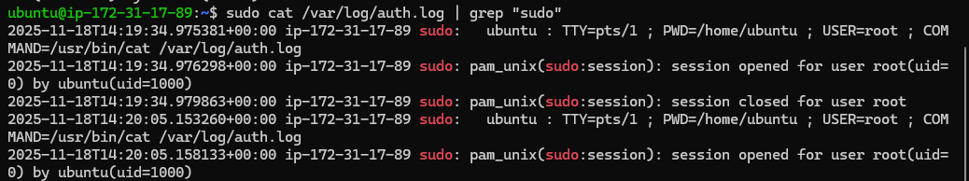

2.3 Consultar el historial de comandos
Útil para auditar acciones.
History
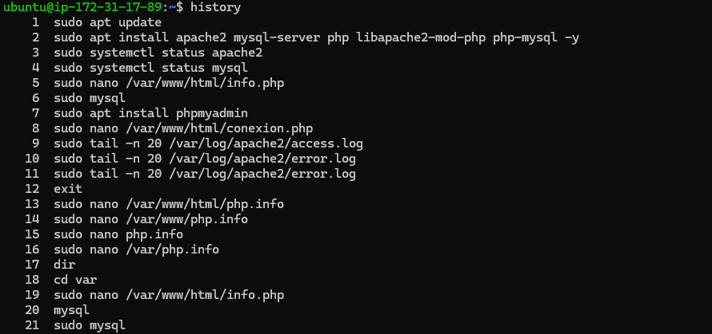
  - Ver logs del sistema
Este comando es para ver eventos recientes del sistema: errores, avisos y procesos en ejecución.
sudo journalctl -xe
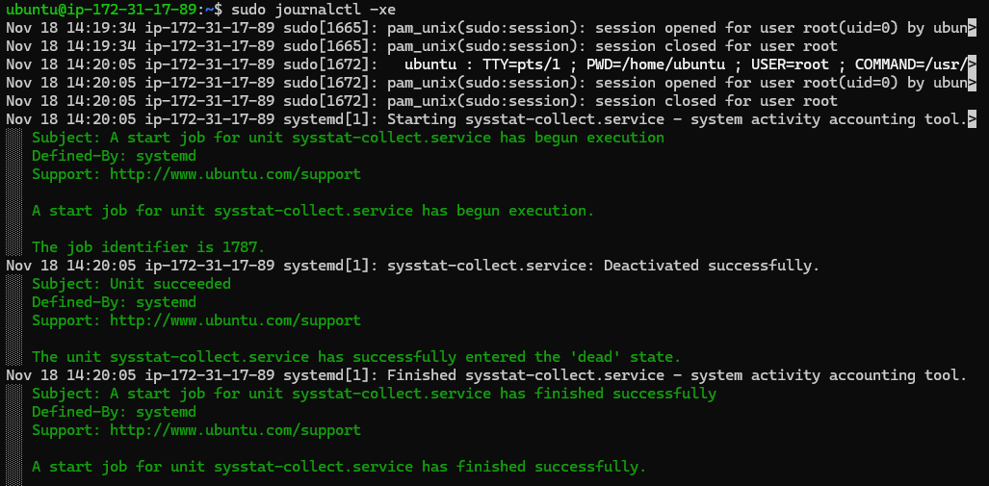

2.5 Buscar modificaciones sospechosas del archivo
Ubuntu:
sudo grep "datos.txt" /var/log/syslog
comprobé si había registros relacionados con el archivo, lo que ayuda a detectar accesos o cambios no autorizados.
- Cuestiones
Responde las siguientes cuestiones.
- ¿Qué diferencia existe entre cifrar un archivo y generar su hash?

Cifrar es transformar el archivo en un formato que no se pueda leer pero si tienes la clave puedes revertir el efecto y Hash genera una huella única para verificar integridad.

- ¿Qué ocurre si un atacante modifica un archivo cifrado?

Que el archivo ya no podrá descifrarse correctamente o te dará algún error porque el contenido cifrado cambia.

- ¿Por qué no se puede revertir un hash?
Porque solo produce una huella sin información suficiente para reconstruir el original.

- ¿Dónde se encuentran los logs principales de un sistema Linux?
En /var/log/, por ejemplo: auth.log, syslog, dmesg, entre otros.

- ¿Qué información aportan los logs de SSH y sudo?

SSH: IP de origen, hora, si el acceso fue aceptado o rechazado.
Sudo: qué usuario ejecutó comandos con privilegios y cuándo.

- Explica por qué revisar logs ayuda a detectar actividad sospechosa.

Porque muestra accesos, errores y modificaciones que nos permiten identificar uso indebido.

7. ¿Qué servicio de AWS permite centralizar logs de múltiples EC2?
CloudWatch Logs permite monitorizar varias instancias EC2 desde un único panel.

